DOCUMENTATION TECHNIQUE
Active Directory & Nextcloud Cloud
Intégration LDAP · GPO · DMZ · Sécurisation réseau

BTS SIO — Option SISR

1. Introduction du projet
Ce document présente la mise en place d'une infrastructure combinant un annuaire Active Directory sous Windows Server 2025 et un serveur de stockage collaboratif Nextcloud hébergé sous Debian. L'objectif est de centraliser l'authentification des utilisateurs via le protocole LDAP, afin que les comptes Active Directory puissent accéder directement à Nextcloud sans création de compte supplémentaire.

2. Objectifs
• Déployer et configurer un domaine Active Directory (AFR.LOCAL) sous Windows Server 2025.
• Organiser les utilisateurs et les postes en Unités d'Organisation (OU) structurées.
• Appliquer des stratégies de groupe (GPO) pour le déploiement automatique d'applications et les restrictions utilisateurs.
• Installer Nextcloud sur un serveur Debian placé en zone démilitarisée (DMZ).
• Intégrer Nextcloud à l'Active Directory via le protocole LDAP/LDAPS en utilisant un compte de service dédié.
• Sécuriser les communications réseau entre la DMZ et le VLAN Serveurs à l'aide d'ACL sur le routeur.

3. Présentation de l'architecture
L'infrastructure repose sur une segmentation réseau en trois VLAN distincts : le VLAN Clients (10), le VLAN Serveurs (30) et le VLAN DMZ (20) qui héberge Nextcloud. Cette architecture garantit l'isolation du serveur cloud du reste du réseau interne, tout en autorisant uniquement les flux strictement nécessaires.

Composant | Détail
Active Directory | Windows Server 2025 — Domaine AFR.LOCAL
Contrôleur principal | AD-WINDOWS2025 — 192.168.30.42
Contrôleur secondaire | AD-SECONDAIRE — 192.168.30.43
Serveur Nextcloud | Debian (DMZ) — 192.168.20.60
Accès externe | cloud.afr-com.com
Compte de service LDAP | svc-nextcloud@AFR.LOCAL
VLAN Serveurs | 192.168.30.0/24
VLAN DMZ (Nextcloud) | 192.168.20.0/24
VLAN Clients | 192.168.10.0/24

4. Mise en place de l'Active Directory
4.1 Structure du domaine et des Unités d'Organisation (OU)
Le domaine AFR.LOCAL est le socle de l'infrastructure. Les objets (utilisateurs, postes, comptes de service) sont regroupés dans des Unités d'Organisation (OU) pour faciliter l'application des GPO et déléguer les droits d'administration.

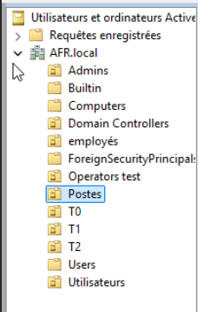
📌 Légende : Arborescence Active Directory du domaine AFR.LOCAL dans la console « Utilisateurs et ordinateurs AD ».
🔍 Explication : Chaque OU remplit un rôle précis : Admins regroupe les comptes à droits élevés (suffixe _ot2) , Operators test contient le compte de service svc-nextcloud utilisé pour la liaison LDAP , Postes regroupe les machines du domaine , Utilisateurs contient les comptes standards. Cette organisation permet d'appliquer des GPO ciblées selon le type d'objet.

4.2 Service DHCP
Le service DHCP est configuré sur le contrôleur de domaine principal pour distribuer automatiquement les adresses IP aux postes clients du VLAN 10 (192.168.10.0/24). Deux captures illustrent la plage d'adresses configurée ainsi que les baux actifs.

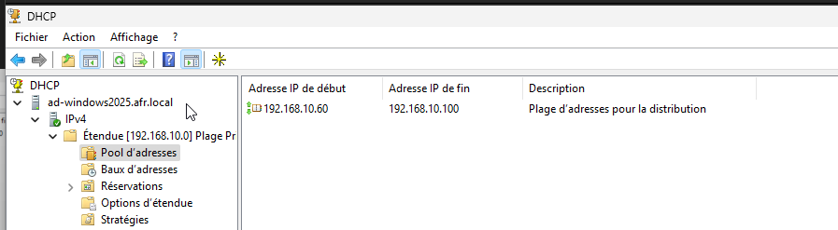
📌 Légende : Configuration du pool DHCP sur la plage 192.168.10.60 – 192.168.10.100, définie pour le VLAN Clients (192.168.10.0/24).
🔍 Explication : Cette étendue DHCP garantit qu'aucun poste client ne doit être configuré manuellement. Les postes rejoignant le domaine reçoivent automatiquement une adresse dans cette plage, ainsi que le suffixe DNS AFR.local.

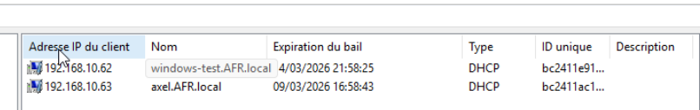
📌 Légende : Liste des baux DHCP actifs : les postes windows-test.AFR.local et axel.AFR.local ont bien obtenu une adresse dans la plage définie.
🔍 Explication : Les baux actifs confirment que les postes clients sont correctement intégrés au domaine et reçoivent leur configuration réseau depuis le serveur DHCP. Le suffixe DNS AFR.local est bien attribué.

4.3 Service DNS
Le service DNS est hébergé sur les deux contrôleurs de domaine (AD-WINDOWS2025 et AD-SECONDAIRE) pour garantir la résolution des noms dans le domaine AFR.LOCAL. Les enregistrements de type A permettent à tous les services de se localiser mutuellement par nom.

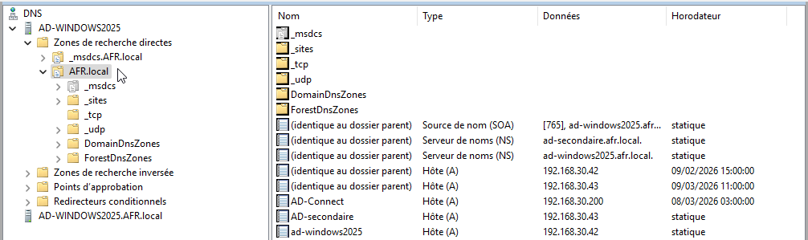
📌 Légende : Zone DNS AFR.local avec les enregistrements A des deux contrôleurs de domaine et du connecteur AD-Connect (192.168.30.200).
🔍 Explication : La présence de deux enregistrements NS (AD-secondaire et ad-windows2025) garantit la haute disponibilité de la résolution DNS.

5. Configuration des stratégies de groupe (GPO)
Les stratégies de groupe (GPO) permettent d'automatiser le déploiement d'applications et d'appliquer des restrictions de sécurité sur les postes du domaine. Deux GPO principales ont été configurées : le déploiement du client Nextcloud et les restrictions sur les postes utilisateurs.

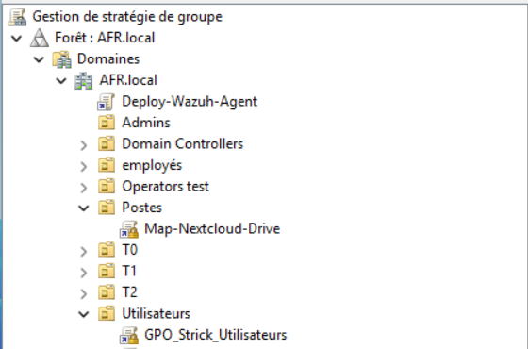
📌 Légende : Console de gestion des GPO: arborescence des stratégies de groupe appliquées au domaine AFR.local.
🔍 Explication : Deux GPO principales sont visibles : Map-Nextcloud-Drive, liée à l'OU Postes, déploie automatiquement le client Nextcloud sur tous les postes du domaine. GPO_Strick_Utilisateurs, liée à l'OU Utilisateurs, applique des restrictions de sécurité (blocage du panneau de configuration, restrictions d'exécution, etc.).

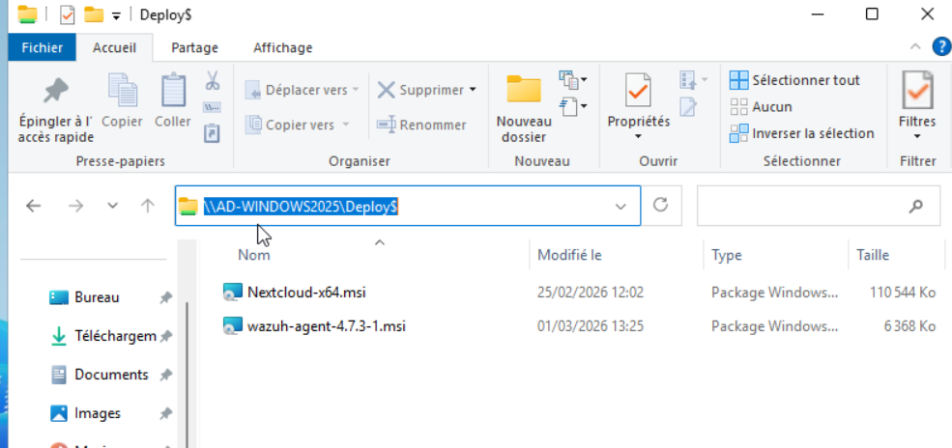
📌 Légende : Partage réseau \\AD-WINDOWS2025\Deploy$ contenant les packages MSI de Nextcloud et de l'agent Wazuh.
🔍 Explication : Les fichiers d'installation (Nextcloud-x64.msi et wazuh-agent-4.7.3-1.msi) sont stockés dans un partage réseau sécurisé (Deploy$). Les GPO référencent ce partage pour déployer silencieusement les applications sur les postes lors de leur connexion au domaine, sans intervention de l'utilisateur.

6. Configuration LDAP / LDAPS
6.1 Présentation du protocole et du compte de service
Nextcloud se connecte à l'Active Directory via le protocole LDAP (port 389) ou LDAPS (port 636, chiffré par certificat). Un compte de service dédié (svc-nextcloud@AFR.LOCAL) est utilisé pour interroger l'annuaire, conformément aux bonnes pratiques de sécurité. Ce compte dispose uniquement des droits de lecture sur l'annuaire.

6.2 Test de connexion LDAP depuis Nextcloud
La connexion LDAP peut être testée directement depuis l'outil LDP.exe (inclus dans les outils d'administration Windows Server). La capture ci-dessous montre la réponse du serveur lors d'une connexion LDAPS réussie.

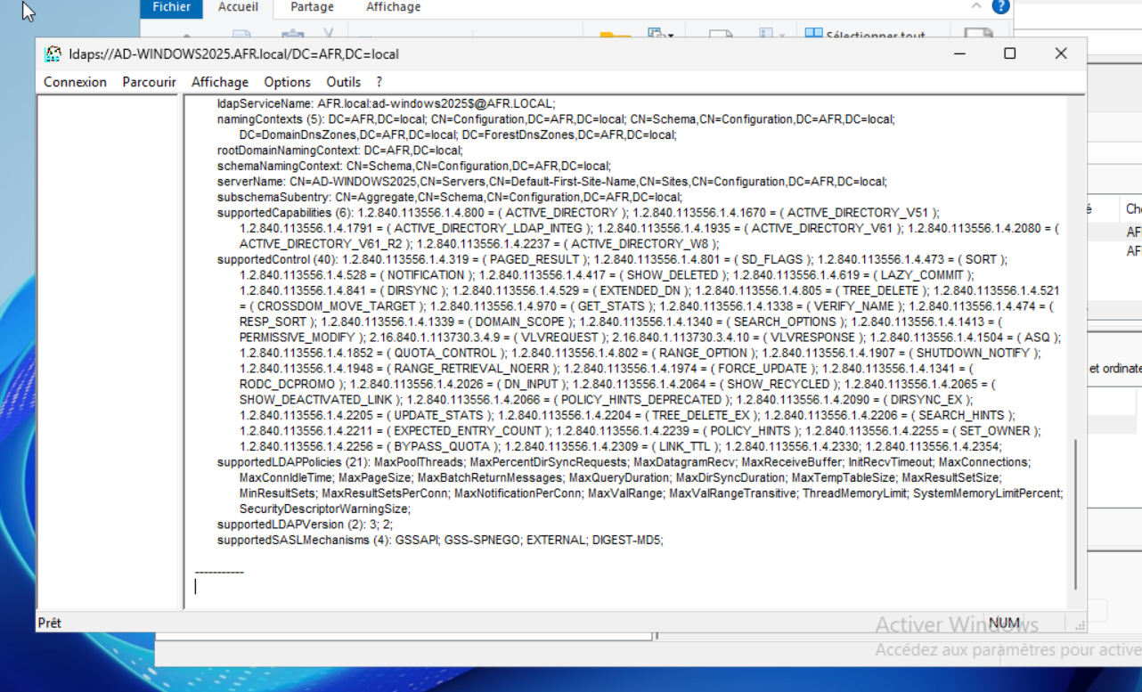
📌 Légende : Résultat d'une requête LDAP sur ldaps://AD-WINDOWS2025.AFR.local affichant les capabilities et métadonnées de l'annuaire.
🔍 Explication : La réponse du serveur LDAP confirme que le protocole LDAPS est actif (port 636).

6.3 Certificat interne de l'autorité de certification (PKI)
Un certificat interne a été émis par l'autorité de certification AFR-AD-WINDOWS2025-CA pour sécuriser les communications LDAPS et les autres services Active Directory. Ce certificat doit être importé sur le serveur Nextcloud..

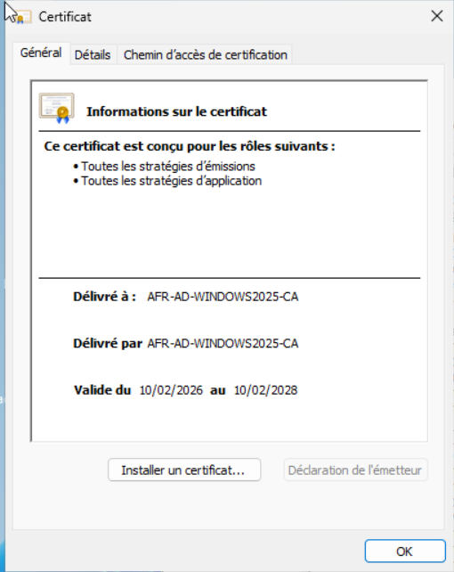
📌 Légende : Certificat interne émis par l'AC AFR-AD-WINDOWS2025-CA, valide du 10/02/2026 au 10/02/2028.
🔍 Explication : Ce certificat auto-signé par l'autorité de certification interne permet de chiffrer les communications LDAPS entre Nextcloud et l'Active Directory. Sa durée de validité de 2 ans impose une procédure de renouvellement planifiée.

7. Redondance — Réplication Active Directory
L'infrastructure Active Directory repose sur deux contrôleurs de domaine (AD-WINDOWS2025 et AD-SECONDAIRE) afin d'assurer la haute disponibilité des services d'annuaire. La réplication entre les deux DC est vérifiée via la commande repadmin /replsummary.

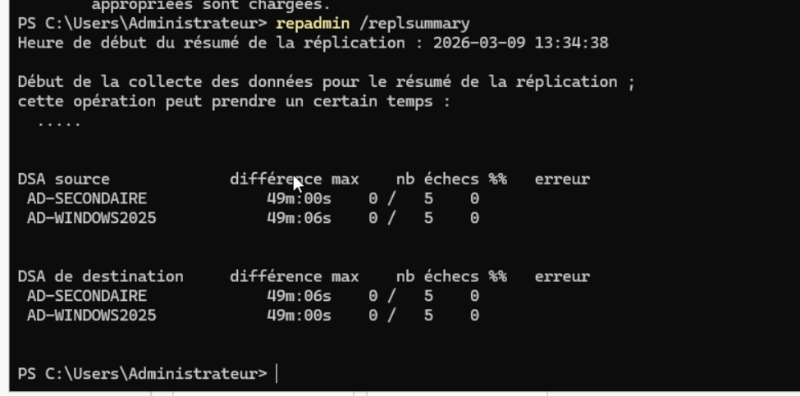
📌 Légende : Résultat de la commande repadmin /replsummary : réplication active entre AD-SECONDAIRE et AD-WINDOWS2025, sans aucune erreur.

8. Nextcloud — Espaces partagés et connexion utilisateur
8.1 Espaces partagés
Nextcloud est configuré avec plusieurs espaces partagés accessibles aux utilisateurs du domaine. Ces espaces sont créés automatiquement lors de la première synchronisation LDAP. Un espace spécifique est réservé aux comptes administratifs (Admin_OT2).

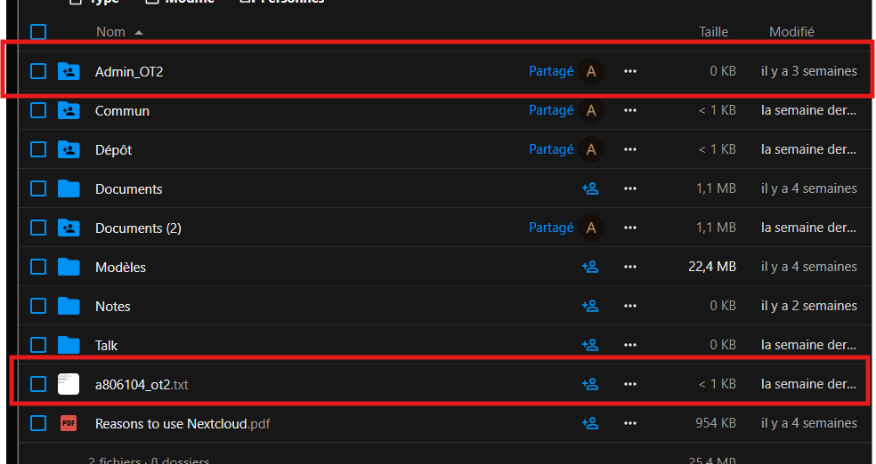
📌 Légende : Interface Nextcloud d'un compte administratif : espaces partagés Admin_OT2, Commun, Dépôt, Documents.
8.2 Accès externe via URL publique
Nextcloud est accessible depuis l'extérieur du réseau via l'URL publique cloud.afr-com.com, sécurisée par HTTPS.
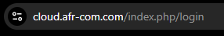
9. Tests de connexion utilisateur AD vers Nextcloud
9.1 Authentification d'un compte Active Directory
Le test de connexion consiste à s'authentifier sur Nextcloud avec un compte AD synchronisé via LDAP. Le compte a806104_ot2 appartient à l'OU Admins du domaine AFR.LOCAL.

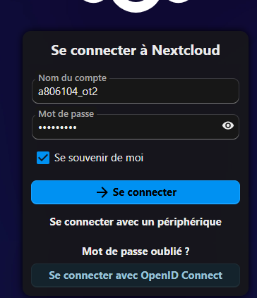
📌 Légende : Formulaire de connexion Nextcloud renseigné avec le compte AD a806104_ot2.
🔍 Explication : La présence du champ 'Nom du compte' pré-rempli avec a806104_ot2 confirme que Nextcloud propose l'authentification via l'annuaire LDAP. Le mot de passe utilisé est celui du compte Active Directory, sans qu'aucun compte local Nextcloud supplémentaire ne soit nécessaire.

9.2 Message de bienvenue automatique
Lors de la première connexion d'un utilisateur AD sur Nextcloud, un message de bienvenue personnalisé est automatiquement envoyé. Ce message confirme la synchronisation correcte entre l'annuaire et le service cloud.

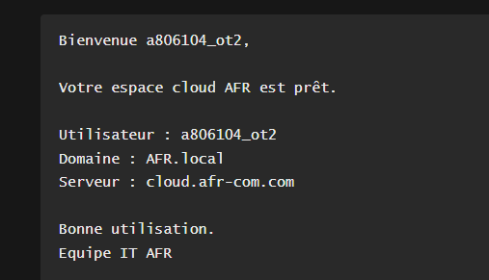
📌 Légende : Message de bienvenue automatique adressé à l'utilisateur a806104_ot2, confirmant son domaine (AFR.local) et le serveur cloud (cloud.afr-com.com).
10. Sécurisation réseau — DMZ et ACL
10.1 Isolation du serveur Nextcloud en DMZ
Le serveur Nextcloud (192.168.20.60) est isolé dans le VLAN DMZ (VLAN 20). Cette segmentation empêche un accès direct depuis le réseau interne vers la DMZ, et inversement. Seuls les flux autorisés par les ACL du routeur peuvent transiter entre les zones.

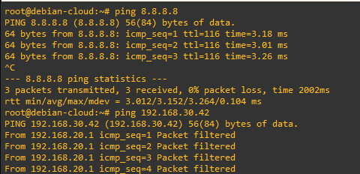
📌 Légende : Test réseau depuis le serveur Nextcloud (Debian) : le ping vers 8.8.8.8 (Internet) est fonctionnel, mais le ping vers 192.168.30.42 (AD principal) est filtré par les ACL.
🔍 Explication : Ce test confirme que le filtrage ACL fonctionne correctement. Nextcloud peut accéder à Internet (pour les mises à jour), mais le ping vers le contrôleur de domaine est bloqué seuls les protocoles LDAP (389/636), DNS (53) sont autorisés par les règles ACL, conformément au principe du moindre privilège.
10.2 Règles ACL sur le routeur (ACL_DMZ_IN)
Les ACL du routeur définissent précisément les flux autorisés depuis la DMZ vers le VLAN Serveurs. Chaque règle correspond à un besoin fonctionnel identifié (authentification LDAP, résolution DNS.

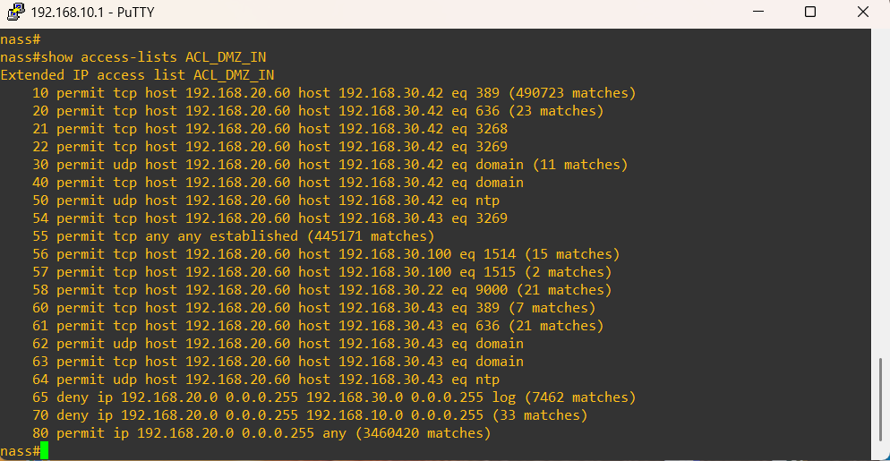
📌 Légende : Liste de contrôle d'accès ACL_DMZ_IN configurée sur le routeur : flux autorisés depuis le serveur Nextcloud (192.168.20.60) vers les contrôleurs de domaine et les services internes.
🔍 Explication : Les règles clés : ports 389/636 (LDAP/LDAPS) vers les DC pour l'authentification ; port 53 UDP/TCP (DNS) pour la résolution des noms ; port 123 UDP (NTP) pour la synchronisation horaire (obligatoire pour Kerberos). Les règles 65 et 70 bloquent tout trafic résiduel de la DMZ vers le VLAN Serveurs et le VLAN Clients. La règle 80 autorise le trafic établi en retour (réponses).

11. Résultat final
L'ensemble de la chaîne technique est opérationnel et validé par les tests effectués.

• Le domaine AFR.LOCAL est déployé avec deux contrôleurs de domaine en réplication active.
• Les utilisateurs et postes sont organisés en OU avec des GPO ciblées.
• Le client Nextcloud est déployé automatiquement sur les postes via GPO.
• La connexion LDAPS entre Nextcloud et l'Active Directory est fonctionnelle et sécurisée.
• Les comptes Active Directory peuvent se connecter directement à Nextcloud via leur identifiant de domaine.
• Les ACL du routeur filtrent correctement les flux entre la DMZ et le réseau interne.
• L'accès externe à cloud.afr-com.com est opérationnel via cloudflare.

12. Conclusion
Ce projet illustre la mise en place d'une infrastructure d'entreprise intégrant un annuaire centralisé (Active Directory) et un service de stockage collaboratif cloud (Nextcloud). La logique retenue — centralisation de l'authentification via LDAP, isolation réseau par segmentation VLAN et filtrage ACL, déploiement automatisé par GPO — garantit une sécurité et une maintenabilité adaptées à un contexte professionnel.

